Государственное ОБРАЗОВАТЕЛЬНОЕ УЧРЕЖДЕНИЕ   
ВЫСШЕГО ПРОФЕССИОНАЛЬНОГО ОБРАЗОВАНИЯ

«Донецкий национальный технический университет»

Д.09.03.04-ПОИС-20.20/5384.ЛР

***Кафедра*** искусственного интеллекта  
 и системного анализа

Лабораторная работа №3

по дисциплине "Программирование в Интернет"

на тему: "Изучение основ JS"

Проверил:

_____________ асс. А.П. Семёнова

(дата, подпись)

_____________ асс. Е.В. Радевич

(дата, подпись)

Выполнил:

_____________ ст.гр. ПИ-20г Д.И.Ващенко

(дата, подпись)

Донецк – 2021

Тема: изучение основ JavaScript.

Цель: получить представление о языке JavaScript, изучить возможности языка.Использование арифметических операций. Использование всплывающих окон в JS.

Задание: написать программу, которая будет запрашивать три числа и анализировать: равны ли они или нет.

**HTML файл:**

<!DOCTYPE html>

<html>

<head>

<title>лабораторная 3</title>

<meta charset="utf-8">

</head>

<body>

<script src="JS.js"></script>

</body>

</html>

**JS код:**

let mass = [];

for (let i = 0; i < 3; i++){

mass.push(Number(prompt("Введите значение роста")));

}

let flag = true;

for (let i = 1; i < mass.length; i++){

if (mass[i] != mass[i-1]){

flag = false;

break;

}

}

if (flag == true) {

alert("Значения совпадают");

} else alert("Значения не совпадают");

**Экранные формы:**

**Пример1:**

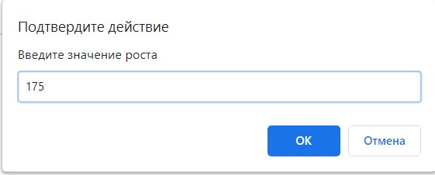



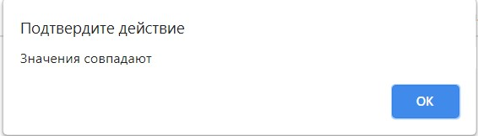

**Пример2:**

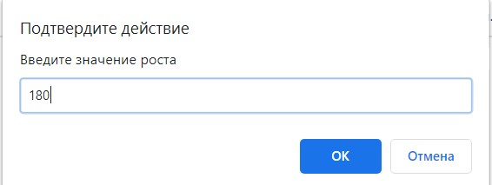

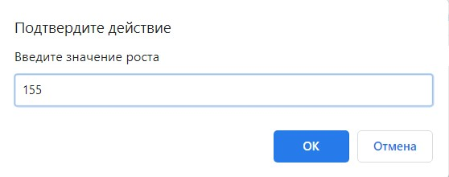

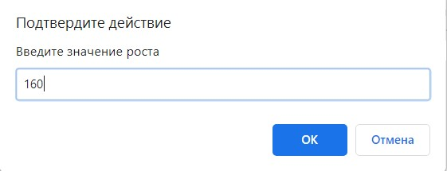

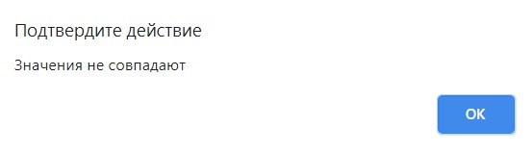

Вывод: Были изучены основы JS.